
UNIVERSIDADE FEDERAL DE RORAIMA
CENTRO DE CIÊNCIAS E TECNOLOGIA
DEPARTAMENTO DE CIÊNCIA DA COMPUTAÇÃO
CURSO DE CIÊNCIA DA COMPUTAÇÃO
ARQUITETURA E ORGANIZAÇÃO DE COMPUTADORES

Gilberto Alexsandro Almeida Pessoa
Wanderson Morais de Sousa

ATIVIDADE SOBRE BARRAMENTOS DO SISTEMA

BOA VISTA-RR
2022

LABORATÓRIO DE CIRCUITOS – CODIFICAÇÃO E SIMULAÇÕES

Relatório Científico apresentado ao Prof. Dr. Herbert Oliveira Rocha, com objetivo de obtenção de nota parcial para aprovação na disciplina DCC 301 - Arquitetura e Organização de computadores, do Departamento de Ciência da Computação da Universidade Federal de Roraima. Os componentes a seguir foram montados/simulados utilizando um programa chamado Logisim apresentado em sala.

BOA VISTA-RR
2022
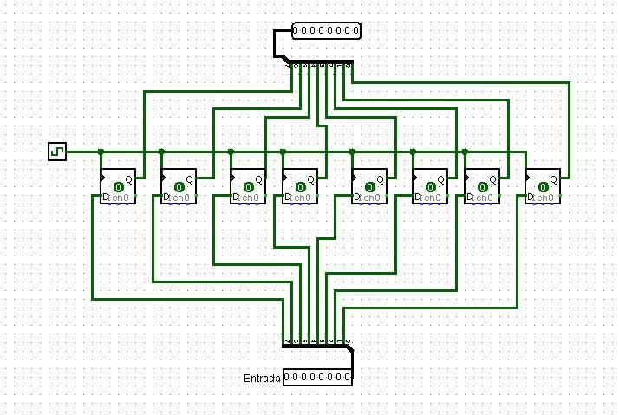
Registrador com flip-flops do tipo D:

O primeiro registrador é com FF's(flip-flop) do tipo D. É um registrador de 8 bits, então coloquei 8 FF's que irão passar os valores da entrada para a saída. Para isso acontecer coloquei uma entrada de 8 bits e logo em seguida um distribuidor para levar cada um dos bits para a entrada dos FF’s, fiz o mesmo na saída, coloquei uma saída de 8 bits e usei um distribuidor, só que nesse caso o distribuidor irá juntar os bits. Para isso funcionar foi preciso colocar um clock e a cada descida de clock a saída registra os bits da entrada. Fizemos o teste e ocorreu conforme o planejado.

Registrador com flip-flops do tipo JK:

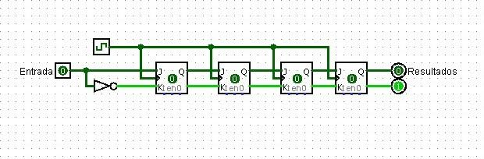
Segundo registrador com FF’s do tipo JK, não foi tão fácil de fazer. Já que não encontramos uma explicação boa na internet, portanto com base nas pesquisas que fizemos, chegamos a um registrador de deslocamento serial para direita que utiliza FF’s JK. um registrador de deslocamento de 4 bits. A cada pulso de clock, o valor contido nas entradas J e K dos FF é transferido para a saída. Essa saída está conectada na entrada do próximo FF. Após 4 transições de descida de clock, obtemos o resultado.

Multiplexador com 4 opções de entrada:

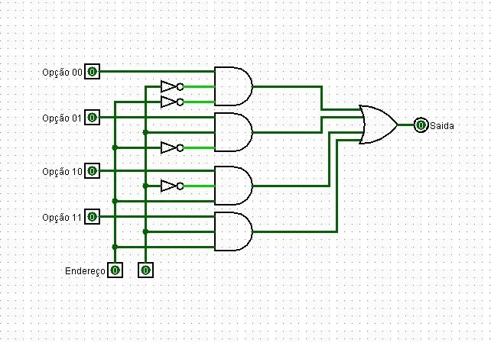

O multiplexador possui quatro opções: A, B, C e D. Para fazer a escolha de um deles, você tem duas entradas 2 de um bit para designar o endereço escolhido, assim resultando na saída(S) desejada.

Endereço | Opção
00 | Opção 00
01 | Opção 01
10 | 0pção 10
11 | Opção 11

Porta XOR:

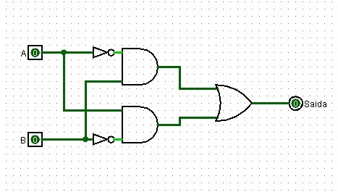Construimos uma porta lógica XOR a partir dos componentes do tipo: AND, OR e NOT. O resultado (S) é definido a partir das entradas A e B. Para alcançar esse resultado a tabela verdade do circuito deve ser igual a tabela verdade da tabela do XOR, assim com resultados iguais teremos um circuito equivalente ao XOR.

Somador 8 bits:

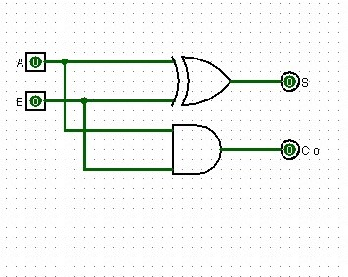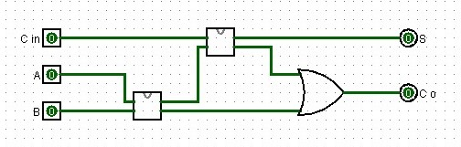
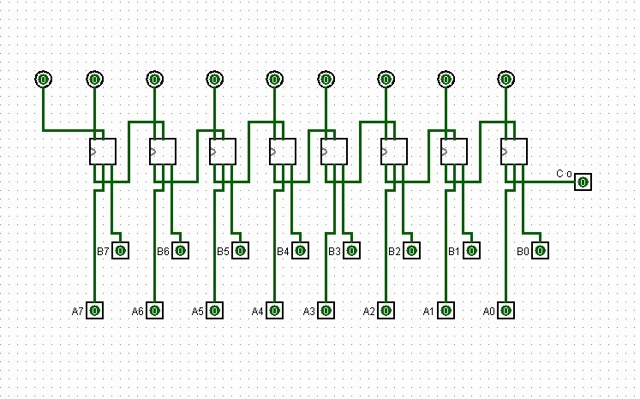
Para construir o somador de 8 bits, foi preciso criar outros componentes menores, que foram o somador 2x1(primeira imagem) e o somador 4x1(segunda imagem). Foi elaborado o circuito é feito o carry in e carry out para poder passar o bit para a soma ser feita de forma correta. No circuito principal(terceira imagem) passamos as entradas A que vão de 0 a 7 totalizando 8 bits, temos o mesmo com as entradas B. Os valores serão somados e sairá um bit de resposta de cada somador, assim obteremos a nossa resposta.

Somador de 8 bits que recebe um valor inteiro e soma com 4: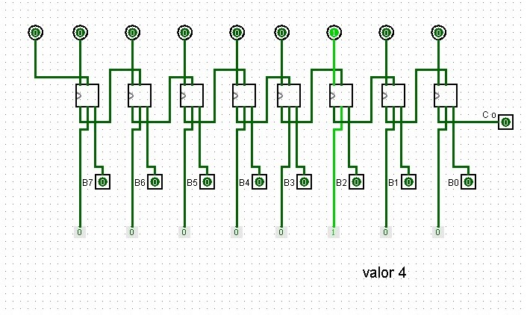O funcionamento é o mesmo do somador anterior, só que nesse caso teremos um valor 4 para somar com o outro valor. Para isso usamos constantes para assim o valor sempre ser somado com o valor 4.

Banco de Registradores: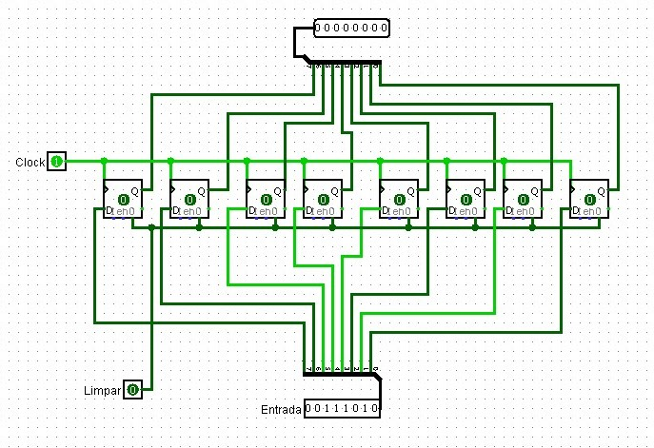
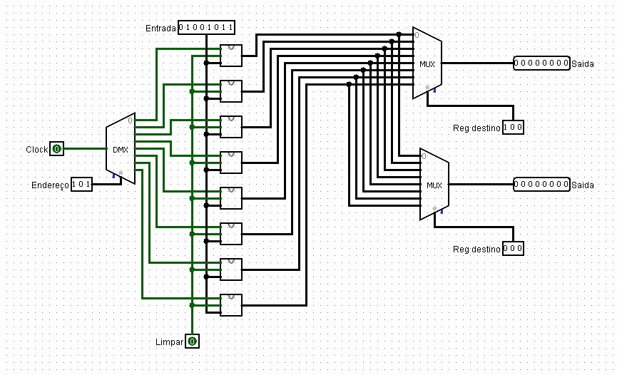
Para fazer o banco de registradores usamos os registradores do tipo D e adicionamos o modo “Limpar” que zera a saída. Então fizemos um banco com 8 registradores e o ligamos a saída colocamos a opção de escolher o destino onde será gravado a entrada então possuímos duas saídas onde serão armazenados os dados é possível, também limpá-las ao registrar o valor “1” em “Limpar”.

Unidade de Controle (UC):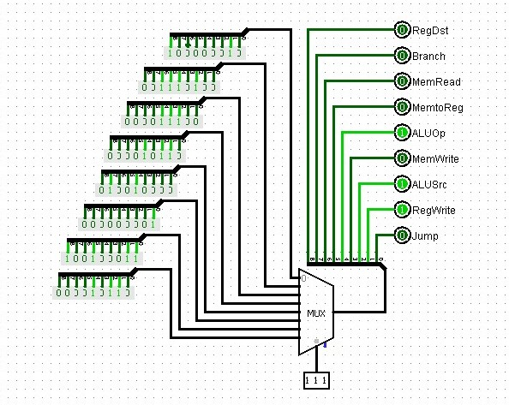

Para criar a Unidade de Controle, verificamos as flags que o Mips possui e quais flags são ativas ao passar um comando com, por exemplo ADDI. Agora veja quais funções correspondem a cada um das opções, que são acessadas pelo endereço. Quando for passado determinado Opcode só serão ativadas as flags que que possuem em “1”.
OPcode | Funções
000 | R-Type
001 | LW
010 | SW
011 | ADDI
100 | BEQ-
101 | J
110 | JAL
111 | SLTI
ULA de 8 bits contendo AND, NOT, OR, XOR, NAND, SHIFTS para esquerda e direita e SOMA/SUB:
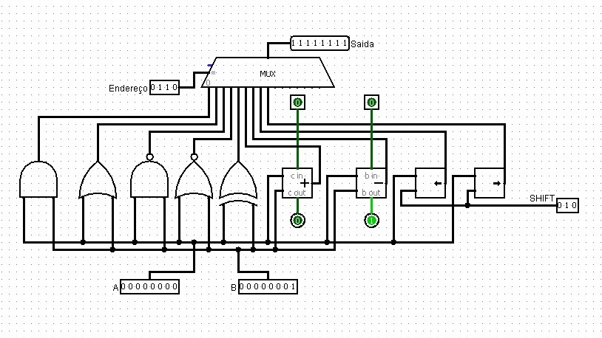
Criamos uma ULA de 8 bits que possui duas entradas de 8 bits( A e B) essas entradas são passadas para os operadores lógicos para serem executadas as funções desejadas. Para selecionar as opções é necessário enviamos o endereço que abaixo veremos como “Opcode”, é possível também manipular os shift’s para o deslocamento de bit’s.
Opcode | Funções
0000 | AND
0001 | OR
0010 | NAND
0011 | NOR
0100 | XOR
0101 | SOMA
0110 | SUBTRAÇÃO
0111 | SHIFT À ESQUERDA
1000 | SHIFT À DIREITA

Extensor de sinal de 4 bits para 8 bits:
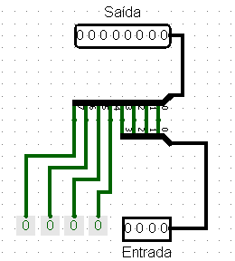
No extensor temos nossa entrada de 4 bits e para transformá-la em 8bits usamos um distribuidor que recebe nossa entrada e valores constantes “0”, assim estendemos nossa entrada para 8 bits. veja abaixo as possíveis entradas e as saídas correspondentes.

Entrada | Saída
0000 | 00000000
0001 | 00000001
0010 | 00000010
0011 | 00000011
0100 | 00000100
0101 | 00000101
0110 | 00000110
0111 | 00000111
1000 | 00001000
1001 | 00001001
1010 | 00001010
1011 | 00001011
1100 | 00001100
1101 | 00001101
1110 | 00001110
1111 | 00001111

Contador Síncrono: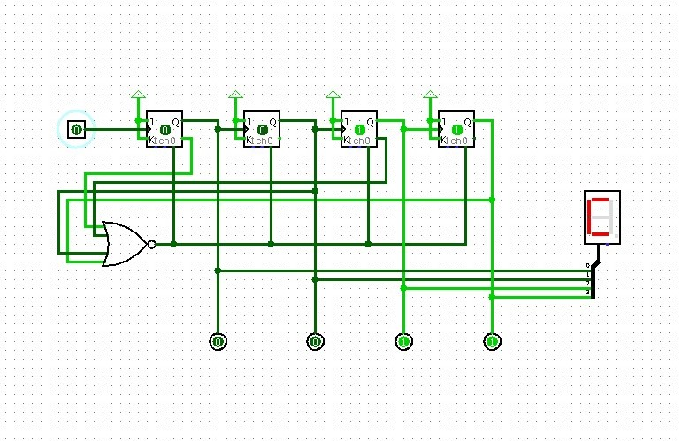

Fizemos um contador síncrono, com base em pesquisas chegamos ao resultado de um contador hexadecimal que conta de forma decrescente, para elaborá-los utilizamos o flip-flop JK, uma porta lógica NOR ao apertar o clock algumas vezes podemos ver a mudança do valor no display.

Máquina de Estados:

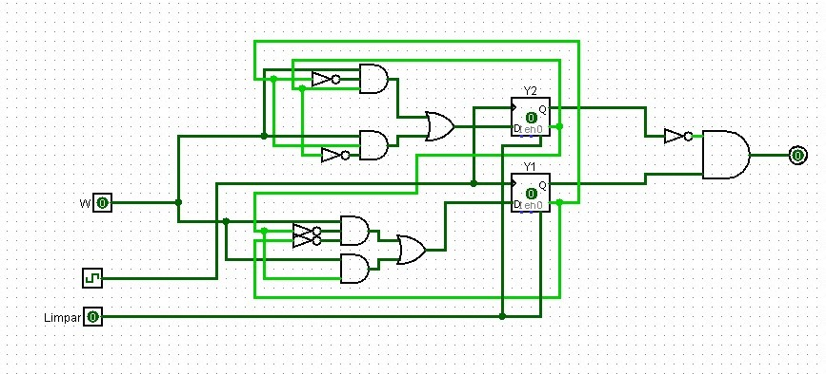

Essa foi nossa tentativa de fazer a máquina de estados através da seguinte tabela verdade fizemos os mapas de Karnaugh e chegamos em alguns resultado que nos levaram a esse circuito.

Y2Y1 | P=0 | P=1 | S
00(A) | 00(A) | 01(B) | 0
01(B) | 00(A) | 10(C) | 0
10(C) | 00(A) | 11(D) | 0
11(D) | 00(A) | 01(B) | 1
Resultados dos mapas:
Y1 = w.‘y2.‘y1 + w.y2
Y2=w.’y2.y1 + w.y2.’y1
S= y2.’y1
Com base nisso foi feita uma tentativa de criar o circuito.

